**豆粕：期货价格将向现货价格合理回归**

华联期货 韩 锦

**第一部分：近期豆粕期现市场行情走势回顾**

整个三季度，豆粕M1505都是出于下跌之势，从7月初3218元/吨的高位，一直降到9月底的2688元/吨,跌幅达到16.47%，并创下年内新低；但进入10月份又是截然不同的大牛市，短短一个月涨幅就达到13.65%；当人们认为牛市已近之际，在11月又是宽幅震荡下行，并创下四季度的新低2801元/吨，进入12月，又开始了强劲的反弹，截止12月10日，已经实现了12月份的四连阳（图一）。未来M1505豆粕期价是走出熊市行情实现反转还是跌破前期低点，将受到各方面因素的影响。

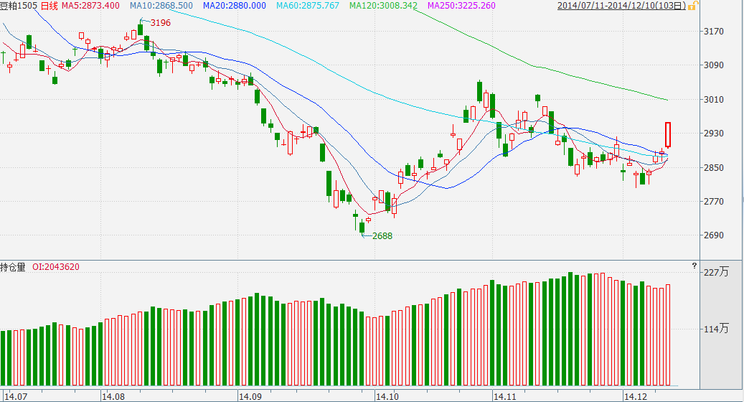

**图一 豆粕期货M1505日K线图**

同期，作为关联方的豆粕现货价格目前正处于震荡下行之势（图二）。

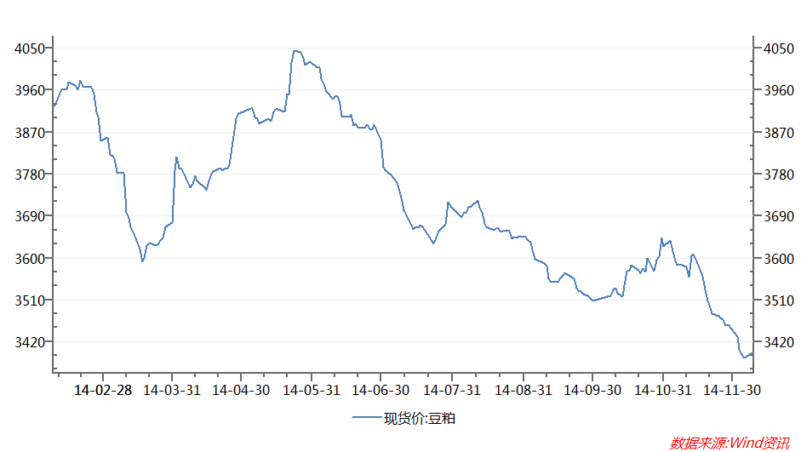

**图二 豆粕现货价格走势图**

但同期我们注意到，前期期限价差过大的不正常现象在进入第四季度后开始得到纠偏（图三）。目前期货价格与现货价格正在相向而行，两者价差从11月底的320元/吨收窄到12月10日的250元/吨，显然期货价格的上涨速度要比现货价格的上涨速度快的多。

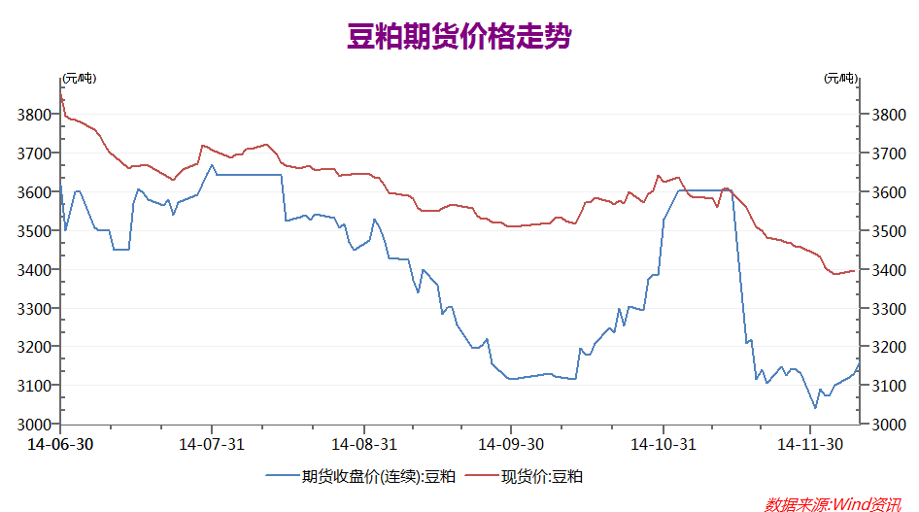

**图三 豆粕期货与现货价格走势对比图**

目前投资者关心的问题是：

1. 12月份上述期限价差是否会继续收窄？期现两者的合理价差究竟应该处在什么范围内才属正常？
2. 在本轮价差回归的过程中，期货主力合约M1505的上涨行情能否持续？最终上涨的的高度在哪里？
3. 造成期现价差回归的因素有哪些？尤其是影响豆粕期价的基本面因素发生了哪些变化？

对上述问题我们认为应该从影响豆粕的基本面因素和技术面因素进行综合客观分析，而不能只看现货价格的走势。

**第二部分：基本面因素分析**

1. **宏观经济因素对豆粕价格的影响**

进入四季度，国内宏观经济形势发生了一些微妙的变化。主要表现在：

**1.CPI对豆粕价格的影响**

国家统计局在12月10日公布的CPI数据表明，11月份，全国居民消费价格总水平同比上涨1.4%，虽然增幅创年内新低，但仍在上涨。其中，食品价格上涨2.3%，非食品价格上涨1.0%；消费品价格上涨1.3%，服务价格上涨1.8%。1-11月平均，全国居民消费价格总水平比去年同期上涨2.0%。

11月份，食品价格的上涨影响居民消费价格总水平上涨约0.77个百分点。其中，蛋价上涨16.5%，影响居民消费价格总水平上涨约0.14个百分点；鲜果价格上涨14.0%，影响居民消费价格总水平上涨约0.28个百分点；粮食价格上涨3.2%，影响居民消费价格总水平上涨约0.10个百分点；水产品价格上涨2.6%，影响居民消费价格总水平上涨约0.06个百分点；肉禽及其制品价格上涨0.5%，影响居民消费价格总水平上涨约0.04个百分点（猪肉价格下降3.8%，影响居民消费价格总水平下降约0.12个百分点）；鲜菜价格下降5.2%，影响居民消费价格总水平下降约0.16个百分点。（图四）。上述许多产品均与饲料原料豆粕价格关系密切。由此来看，四季度的豆粕价格将会受整体经济稳定和食品类物价指数占比上涨的提振。

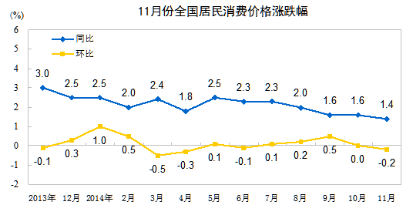

**图四 CPI指数指标变化**

**2.央行意外降息，提振整体经济**

11月21日，中国人民银行决定下调金融机构[人民币](http://app.finance.ifeng.com/hq/rmb/list.php" \t "http://finance.ifeng.com/a/20141121/_blank)贷款和存款基准利率并扩大存款利率浮动区间。一年期贷款基准利率下调0.4个百分点至5.6%；一年期存款基准利率下调0.25个百分点至2.75%，同时将存款利率浮动区间的上限由存款基准利率的1.1倍调整为1.2倍。受降息的影响，股市出现持续升温，截止12月10日，大盘涨幅达到31%，带动其他行业人气。预计未来中国整体经济形势将因降息促进各类消费不断增加，同样会增加对包括豆粕在内的大宗商品的需求。

**3、中央经济工作会议着重经济稳增长**

一年一度的中央经济工作会议在12月9日召开。明年经济工作的主要任务及目标成为此次会议备受关注的议题。面对经济仍然存在较大下行压力，国家将会继续出台一系列稳增长、促改革的刺激措施，包括降息降息和降准。使明年的经济增长率至少维持在7%以上，相对来说明年经济依然较为稳健。经济的稳定增长，会在很大程度上促进国内经济的活力，通缩的可能性很低。

1. **供给因素对豆粕价格的影响**

**1.大豆进口量增加**

2014年1-11月，我国大豆累计进口量为6287万吨，较2013年同期的5597万吨增加12.3%。大豆进口平均成本为574美元/吨，较去年同期的604美元/吨下降5%。目前市场预计12月大豆进口量为750万吨左右，如果这一预期实现，我国2014年全年大豆进口量将首次突破7000万吨。

12月份上旬，受中国大豆进口量剧增，加上今年南美大豆播种因天气原因而推迟，有减产的苗头，美盘大豆和豆粕价格出现持续上涨，而国内豆粕期价在很大程度上跟随美盘，受美盘持续的上涨的影响，国内豆粕也是易涨难跌。

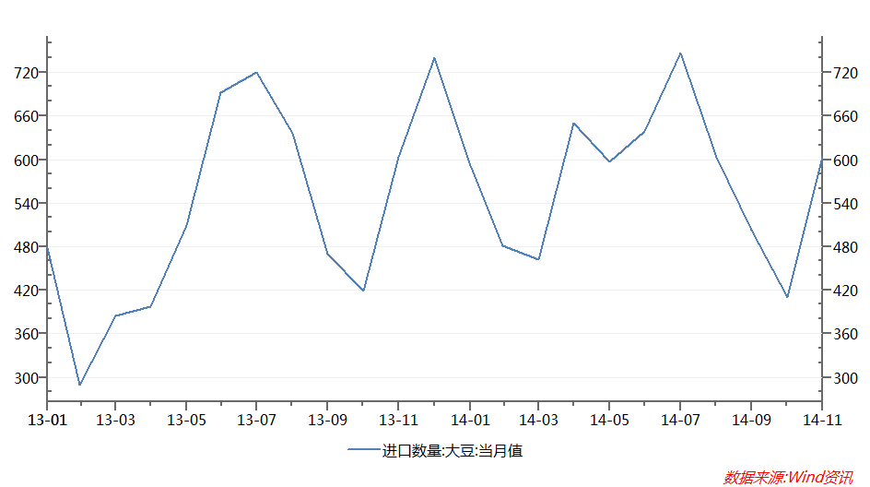

**图五 大豆月进口量**

**2.压榨利润维持低位**

数据显示，目前国产大豆的压榨利润持续下跌，油厂的压榨热情剧降（图五），可以预见12月份豆粕供给量将会有所减缓。目前，植物油供应过剩情况未改，基本面疲弱，而相对而言，粕类由于养殖业的复苏，其需求将有所好转。后期，为了维持自身压榨利润，油厂“挺粕”可能性依然较高。从压榨利润图（图六）来看，压榨热情的持续降低，直接的影响将是油厂的无奈“挺粕”。这在很大程度上支撑着豆粕的上扬。

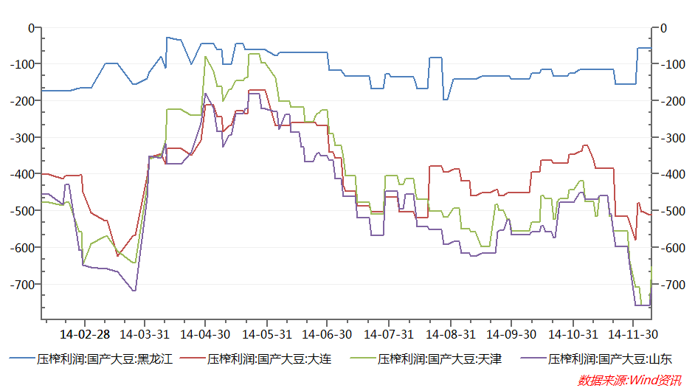

**图六 大豆压榨利润图**

**3.豆粕库存对豆粕市场价格的影响**

四季度，国内饲料养殖需求进入年内高峰，养殖业的规模有很大的增长，饲料企业对于未来需求预期增长的影响将会逢低进入，尽可能多的低价进货，豆粕原料库存维持较低，而且现阶段油厂豆粕的基差合同执行力度增加，使得未执行合同数量较少，表明大中型饲料企业选择进货的力度加大。

由于国内油厂大豆压榨持续亏损、油脂消费清淡等因素影响，12月份国内主要油厂开机率仅仅在50.6%左右（图七），预期后期豆粕供给大幅增加的可能性较小。从这个角度来看，未来豆粕的上涨将会进一步得到支撑。

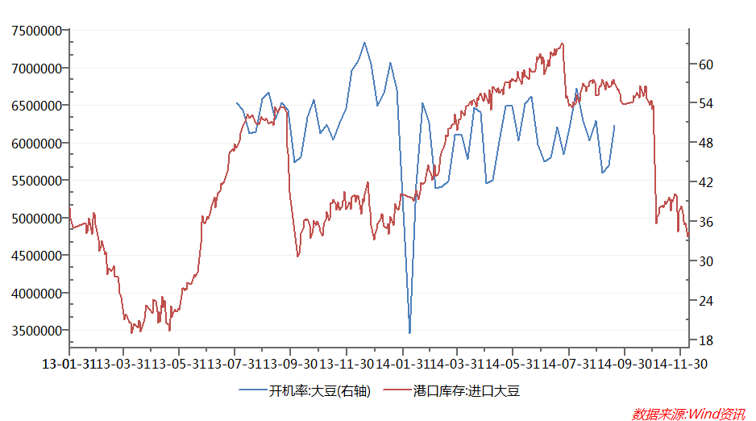

**图七 大豆港口库存及油厂开工状况**Gs6中国饲料行业信息网-立足饲料，服务畜牧

**三、养殖业需求因素对豆粕市场价格的影响**

**1.国内养殖业稳步复苏**

在经历了去年秋季至今年春季的禽流感之后，由于供应减少，肉鸡与鸡蛋价格走高，据业内人士称南方的家禽养殖企业在2014年下半年的补栏热情已经开始上升。家禽养殖对于豆粕的需求占据52%的份额，在很大程度上影响着豆粕的需求，国内白条鸡的价格在经过三季度的稳步攀升后出现一定的回调，但是总体的规模依然较大，对于饲料的需求依然较大。从主要饲料的供给市场来看混合饲料出现大幅的上涨，其中广东当月同比增加0.53%，而山东的同比增加竟然达到20.14%，可见饲料商对于饲料未来需求的看好。市场对于家禽养殖的预期将会因春节的临近而热情更高，白条鸡的价格处于高位水平，将会使得养殖户不会减少养殖规模至少维持现有水平来迎接节假日的大量需求，对于饲料的预期将会在很大程度上上调。

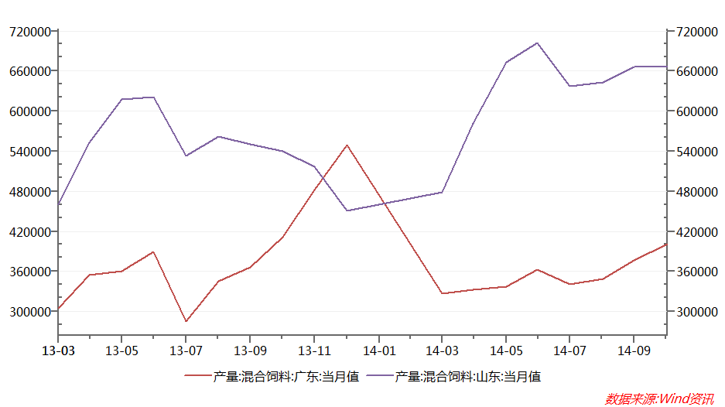

**图八 白条鸡用混合饲料价格走势**

与此同时，生猪养殖业在出现长期的养殖利润为负之后出现回温，对于前期长久跌势中推出的养殖户将会较快速的加入进来。全国大中城市的生猪出场价格在14.20元/公斤处开始触底反弹。猪肉以及家禽与豆粕的价格是正相关的关系，具有一致的变动趋势。现阶段市场的禽类的价格均出现反弹向上，预计养殖户对于养殖规模的把握将会增加。相应的饲料需求的预期将会增加。进而提高对于饲料的需求。豆粕的期价顺势而上。

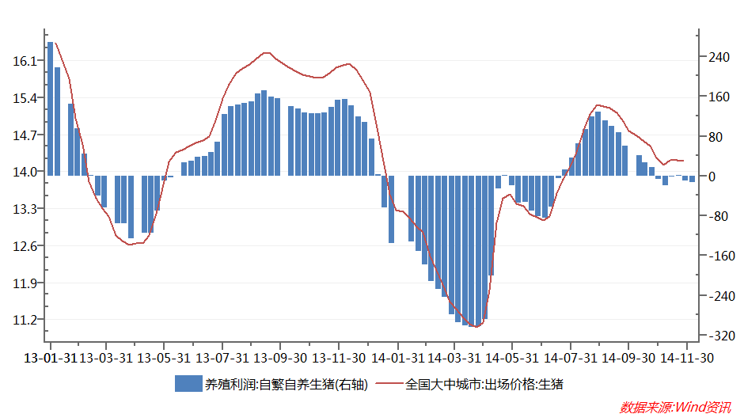

**图九 生猪价格走势**

11月份以来，生猪和猪肉的价格出现不同程度的下跌后开始企稳，可以预计随着春节的临近，猪肉价格的回升将会只是时间的问题，生猪存栏率环比长期为正，可以预期生猪的养殖规模较之前出现了增加。并且从猪肉价格回稳可以判断，预计存栏规模将会有所增加。生猪养殖在很大程度上影响着饲料的需求，对于豆粕的价格也会产生很大的影响。可以预计未来猪养殖对于豆粕的需求将会逐步增加。

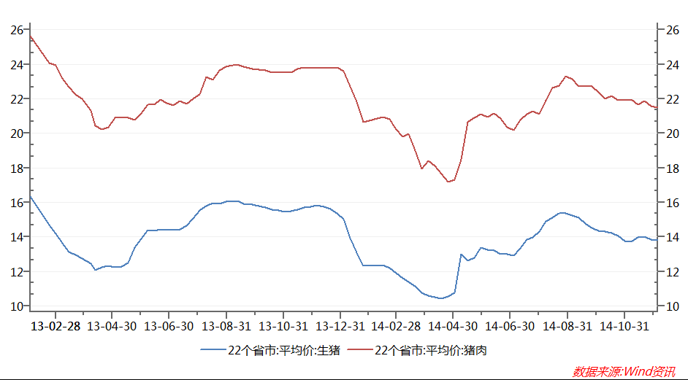

**图十 全国22个省市生猪及猪肉平均价**

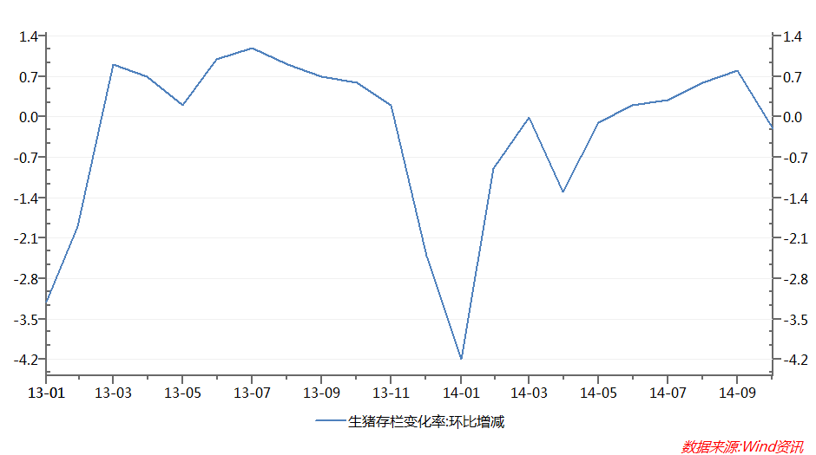

**图十一 生猪存栏同比**

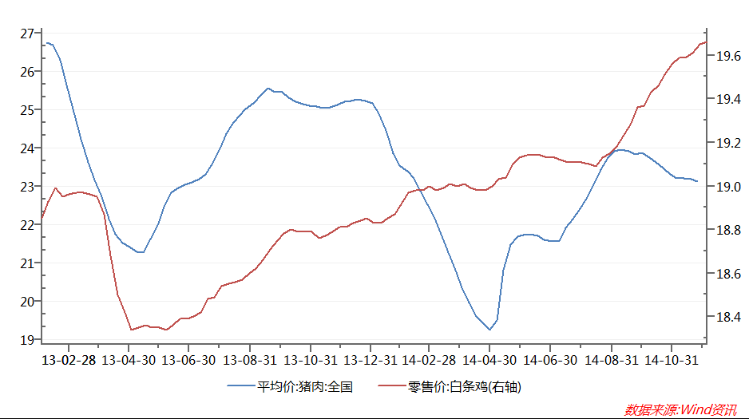

**图十二 肉价环比变化**

总之，受对未来市场预计的影响，期货价格波动方向往往先于现货价格的变动方向，而当前基本面出现许多有利多因素，这是导致期货价格快速向高企的现货价格回归的只要原因。由于年底两节因素，居民对肉、禽、蛋的需求处于高峰期，饲料消费是全年的旺季，因此预计现货价格也将受期货价格的上涨影响而出现一定程度的上涨。当然期货价格涨幅会快于现货价格涨幅。从往年的经验来看，期价与现货价格的价差应收敛到150—200元/吨才是合理正常的。因此在目前豆粕现货价在3400吨/元左右的背景下，豆粕近月主力合约期价M1505应至少上涨到3200元/吨左右才算合理。

**第三部分：技术面分析**

从M1505的黄金分割率来看，2900附近是本次回调行情0.618的位置。目前期价从BOLL指标下轨道位上涨，离上轨阻力位还有空间，一个大的W底正在形成，颈线位置在3050附近，一旦向上突破，则上涨目标为3250—3300元/吨。

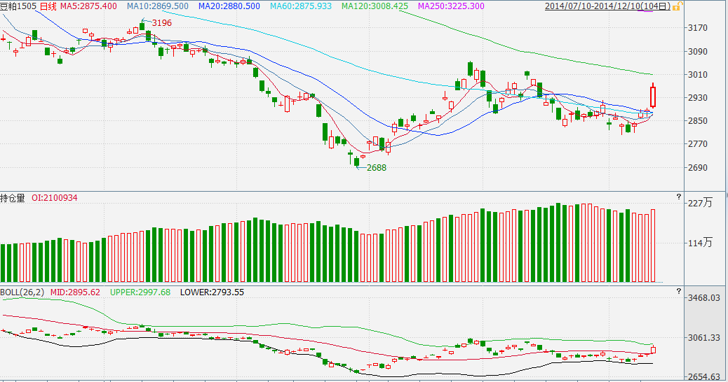

**图十三 M1505日K线图**

**第四部分：结论**

鉴于上述分析可以得出以下结论：

1. 在CPI上涨的成份中，食品价格的上涨是主要因素。而许多肉食品均与饲料原料豆粕价格关系密切。由此来看，四季度的豆粕价格将会受整体经济稳定和食品类物价指数占比上涨的提振。
2. 中央经济工作会议的召开，对明年国家经济发展的定调是积极稳健的。其中，最值得关注的宏观信号一是央行货币政策。央行意外降息，对经济是重大利多，预计从12月到明年一季度，央行可能还会再两次降准、一次降息。金融政策的逐渐宽松和银根放松，对包括大豆在内的大宗商品的产销经营无疑起到绝对的支撑作用。此外，国家对于农业产业的政策倾斜也会进一步促进农产品等相关产业的发展。这是支持豆粕期价上涨的大环境因素。
3. 从豆粕的供需面因素来看，12月份油厂开机率依然较低，压榨成本增加，压榨利润仍为负值，油厂无奈之下挺粕心理依然强烈。目前43%蛋白豆粕现货价普遍在3400元/吨以上，而M1505期价仅2900，偏低，期现价差不尽合理。从需求因素分析，年底猪肉、鸡肉价格稳中有升，尤其是今年底和明年初“两节期间”，居民对肉、禽、蛋的需求处于高峰期，饲料消费是全年的旺季，因此预计现货价格也将受期货价格的上涨影响而出现一定程度的上涨。
4. 从往年的经验来看，期价与现货价格的价差应收敛到150—200元/吨才是合理正常的。因此在目前豆粕现货价在3400吨/元左右的背景下，豆粕近月主力合约期价M1505应至少上涨到3200元/吨左右才算合理。期货价格涨幅会快于现货价格涨幅。

5.技术分析显示，M1505一个大的W底正在形成，颈线位置在3050附近，一旦向上突破，则上涨目标为3250—3300元/吨。

**第五部分：操作计划**

按照上述分析得到的结论，逢低做多是12月份至明年一季度的主要操作策略。

操作方案如下：

1. 交易对象：M1505主力合约；
2. 交易方向：逢低买入做多；
3. 进场点位：分三批在2900、2850、2800元/吨买入；
4. 资金管理：每次入场资金用量20%，共计60%；
5. 止盈（目标）价位：当M1505期价上涨到3200—3250元/吨上涨目标时多单应考虑分批平仓离场.
6. 止损方案：M1505期价有效向下跌破2700元/吨，表明分析有误，应止损平仓离场。